Månadsbrev Kungsörs golfklubb maj 2022
Nu är vi igång på allvar! Banan är grön, den nya greenklipparen har trätt i tjänst, dock inte fullständigt justerad ännu. Greenerna är något större, nyligen sanddressade.På torsdag klipper vi hela banan för första gången. Otrolig skillnad från förra årets översvämningar.

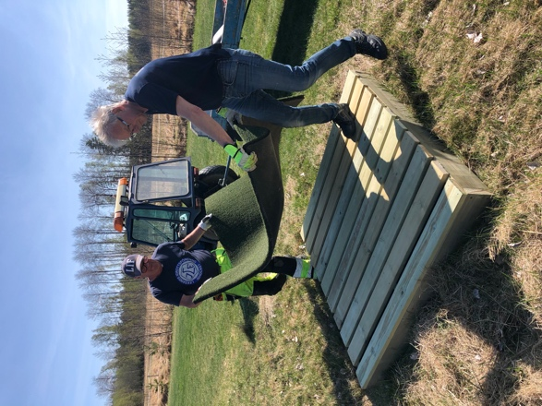
Två damtee är färdigställda på hål 5 och 7 och hundrametersmarkeringarna har blivit röda som de ska.
Nya tallar har planterats, hoppas att älgarna inte äter upp även dessa.
Både gumgolfen på torsdagar 13.30 och gubbgolfen fredagar 10.00 är igång.
Planeringen för pingsttävlingen lördagen 4 juni ska snart dra igång, i fjol blev den inställd pga allt regnande! Ytterligare information följer!

Påminner de som ännu inte hunnit betalat årsavgiften på 200:- att såväl bankgirot 5031–1042 eller Swish 1230390971 är öppna. Glöm inte ditt namn och mailadress!
Glöm inte att följa oss på facebook, ”Kungsör golfklubb” och lägg gärna själv ut erfarenheter från banan!
Väl mött på banan framöver!
Birger Thorell, ordförande, birgerthorell@gmail.com

